Кроссворд по произведению А. П. Гайдара «Тимур и его команда»
Задание 1
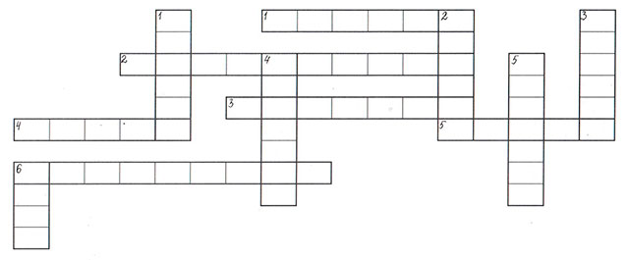
по вертикали:
1. Знак, вышитый на темно-синей безрукавке Тимура?
2. Фамилия атамана шайки по очистке чужих садов.
3. Как зовут помощника Квакина?
4. Как имя дяди Тимура?
5. Чем подавали сигнал для сбора команды на чердаке?
6. К кому поздно вечером спешила Женя в Москву?
по горизонтали:
1. Командный пункт Тимура?
2. Что хотела отправить Женя на почте?
3. Кто задержал Женю на чужой даче?
4. Учреждение, которое искала Женя, когда сошла с поезда?
5. Как звали маленькую девочку из команды Тимура?
6. Воинское звание Жениного папы?

Ответы кроссворда
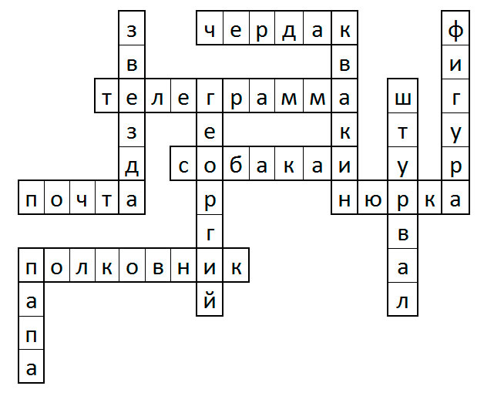

Задание 2.
Найдите героев произведения А. П. Гайдара «Тимур и его команда»
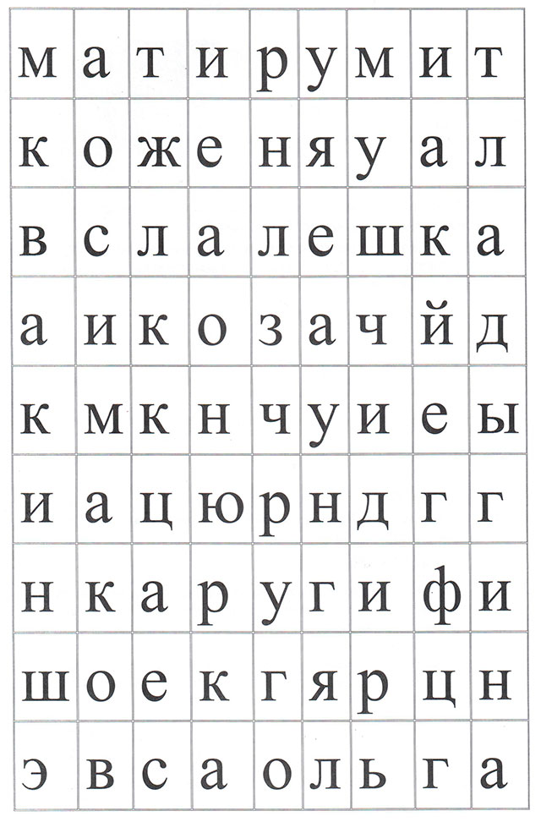
Ответы: Тимур, Женя, Ольга, Нюрка, Квакин, Ладыгин, Рита, коза, молочница, Гейка, Алёшка, Коля, Фигура, Симаков.

